批标报告流程

批标报告的格式详见小V服务中的批标报告表格汇总

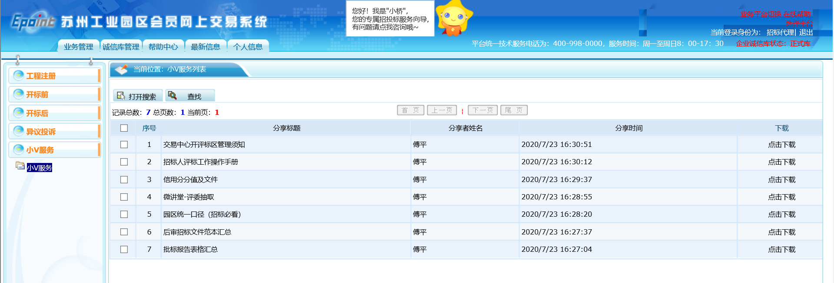

1、批标报告电子签章—打开新点签章工具软件C:\Documents and Settings\user\Application Data\Tencent\Users\549336796\QQ\WinTemp\RichOle\49T2)LU%(B0`{@}3}9ZIJXC.jpg

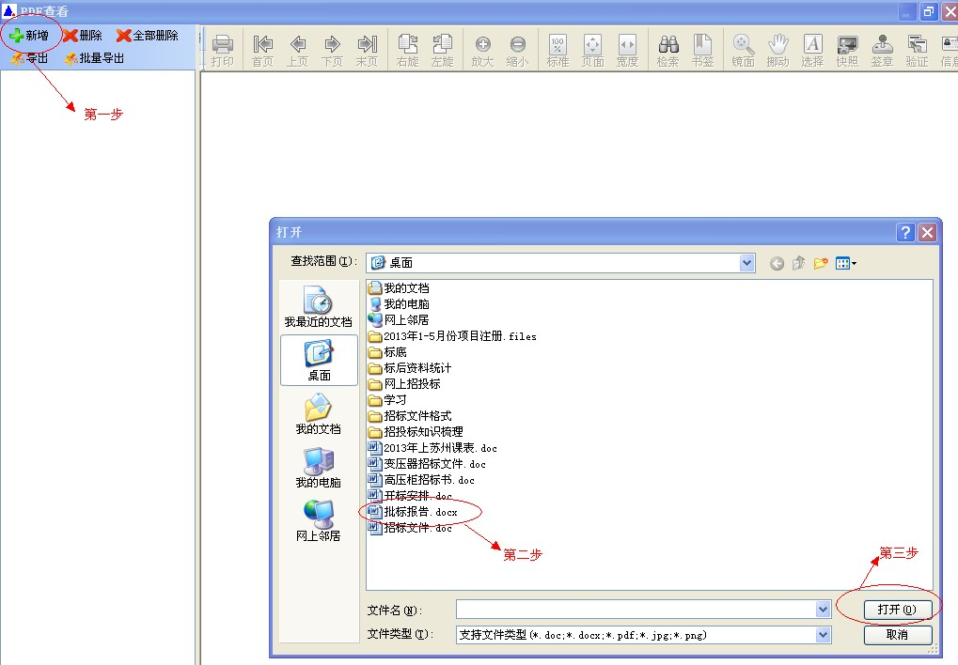

2、使用CA证书进行电子签章

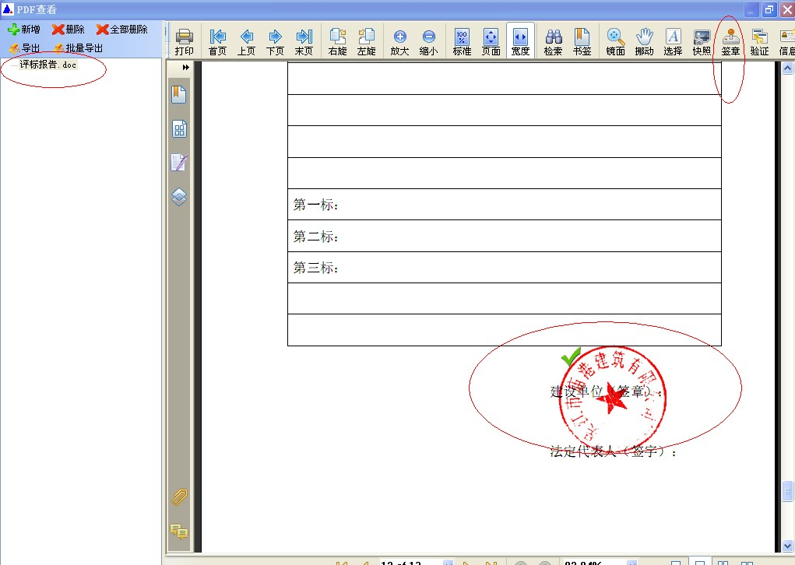

3、导出、保存签章后的批标报告，自动生成PDF格式的批标报告

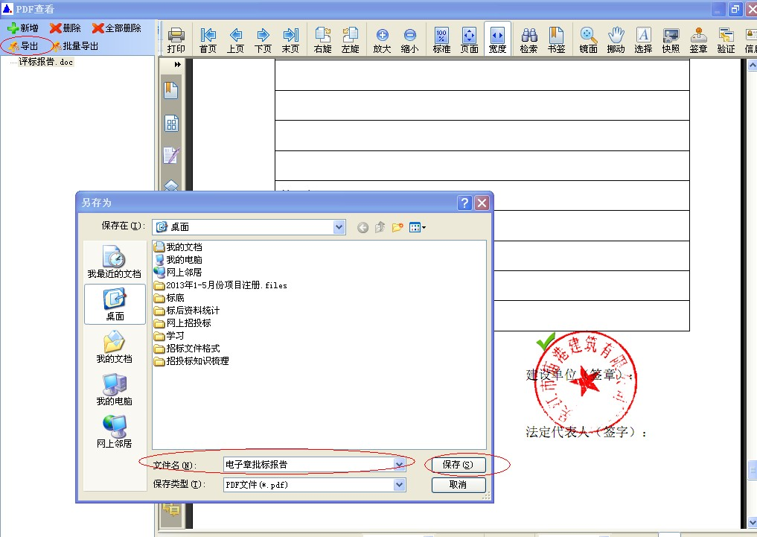

4、在系统中上传批标报告，结束该流程

